**3 YAŞ MAYIS AYI AYLIK PLAN**

* **MATEMATİK ETKİNLİKLERİ**

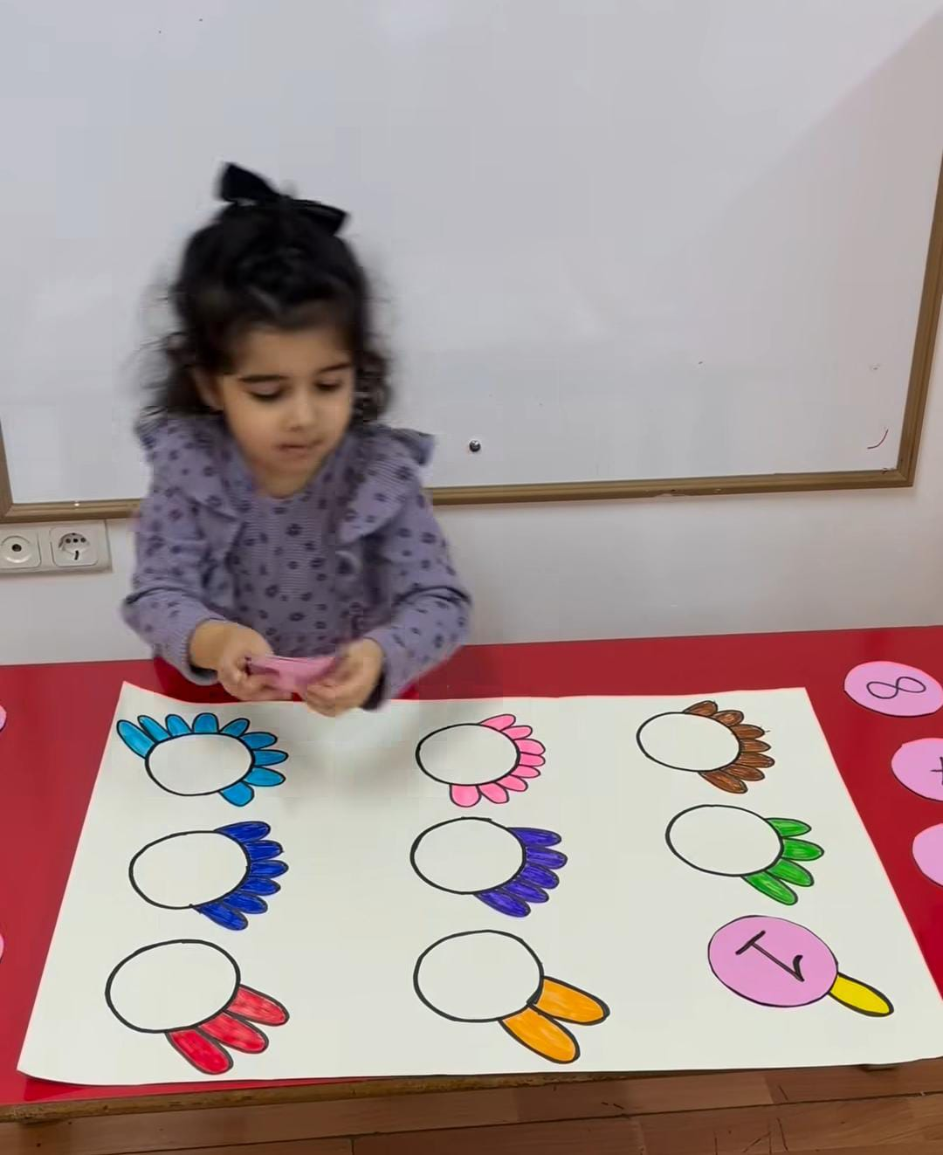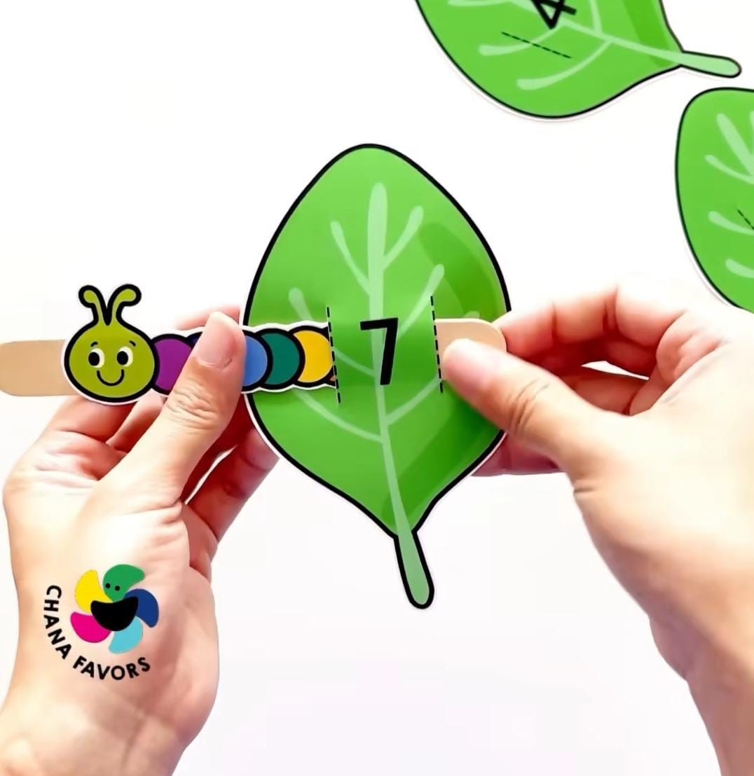

* **SANAT ETKİNLİKLERİ**

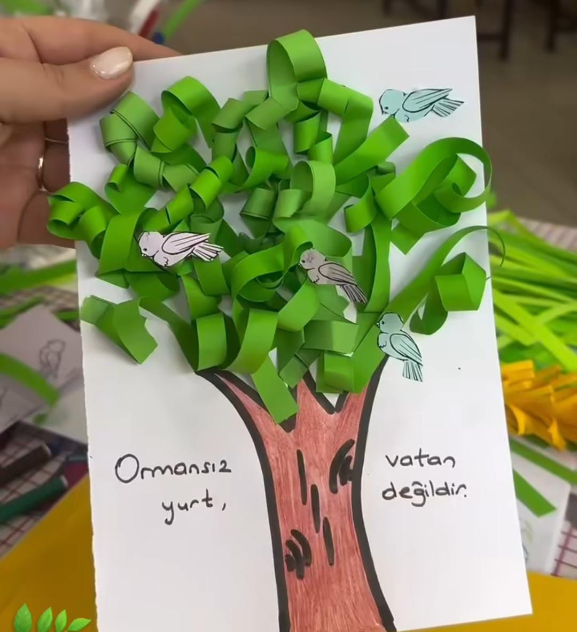

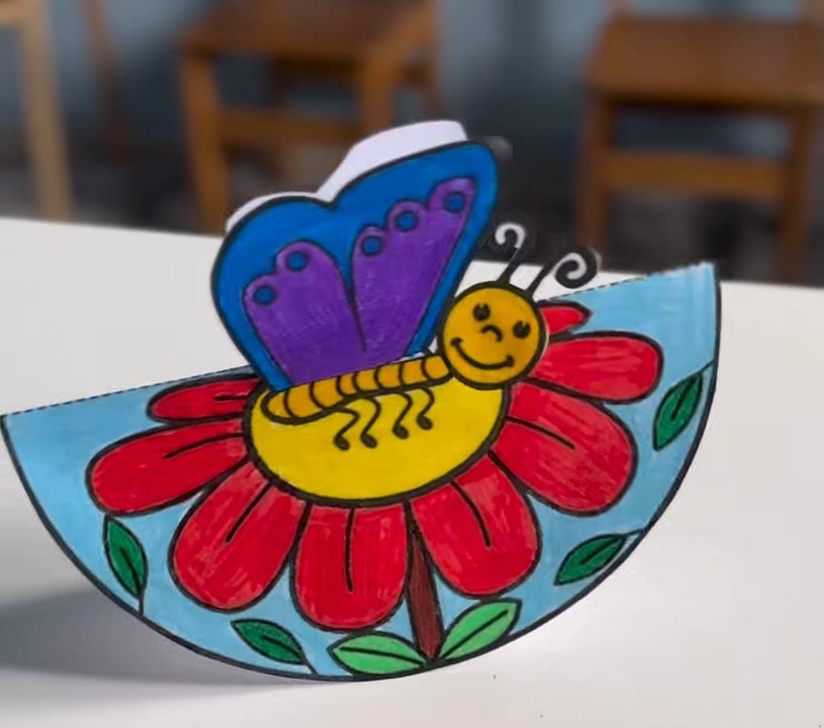

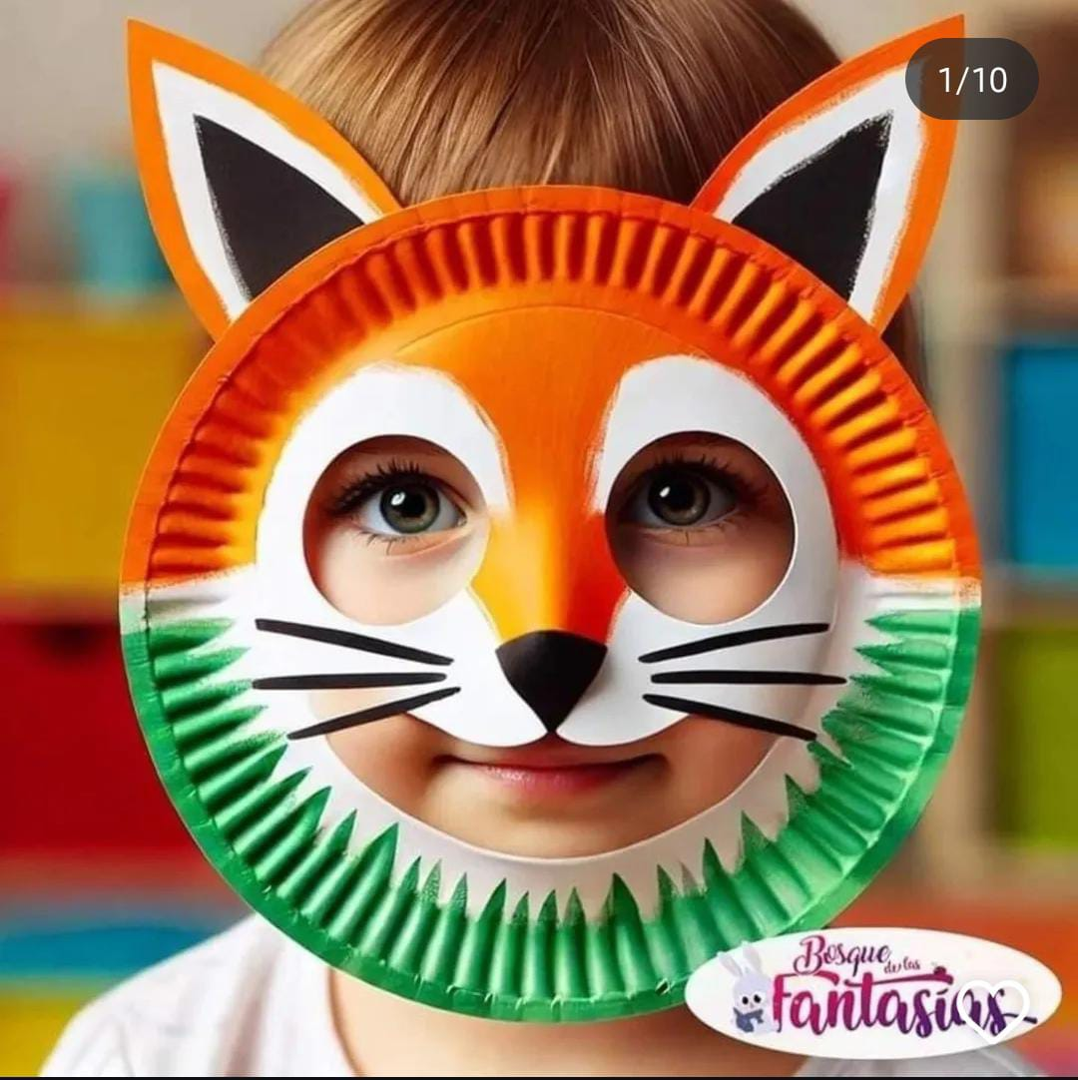

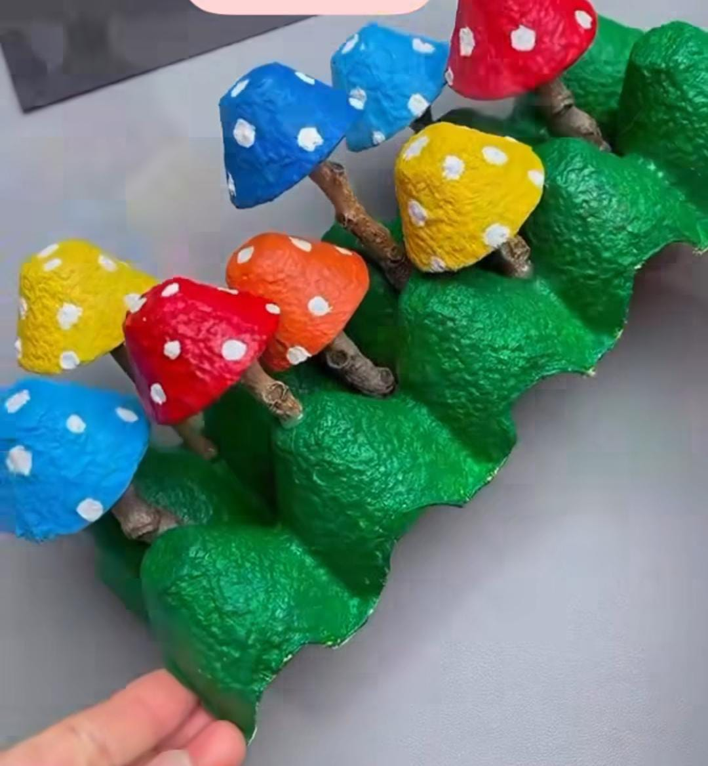

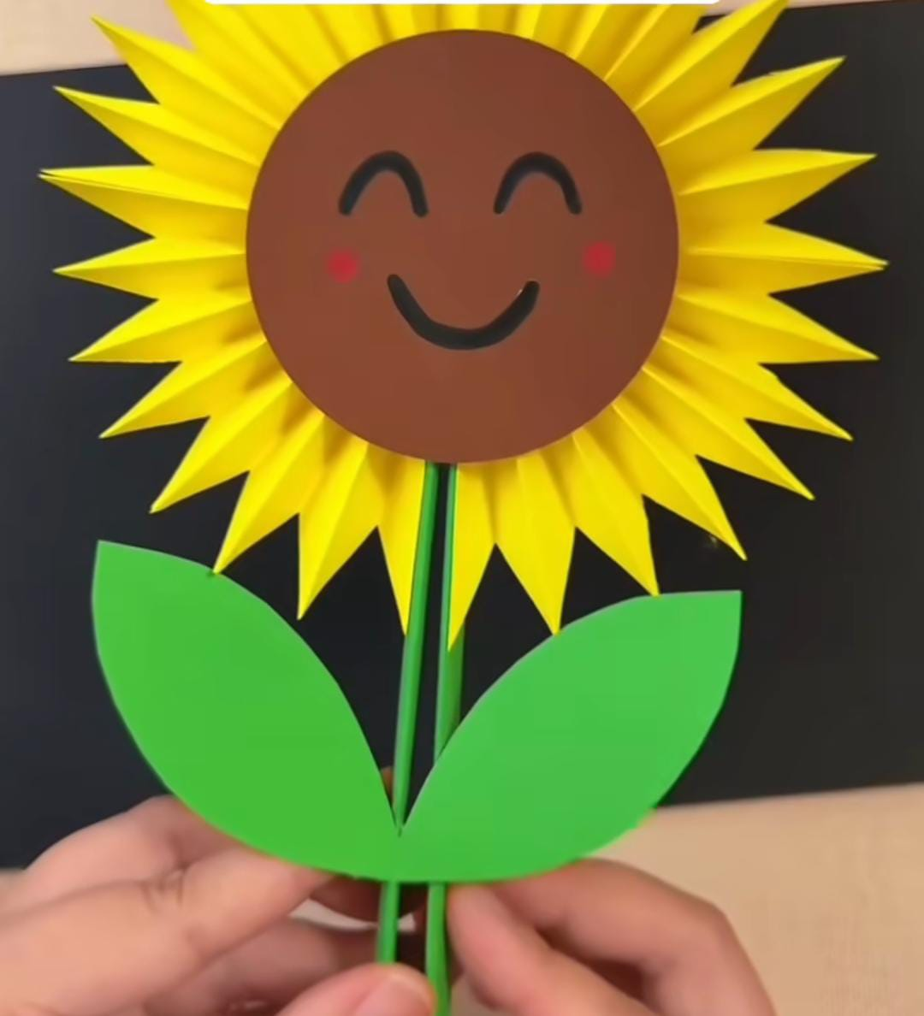

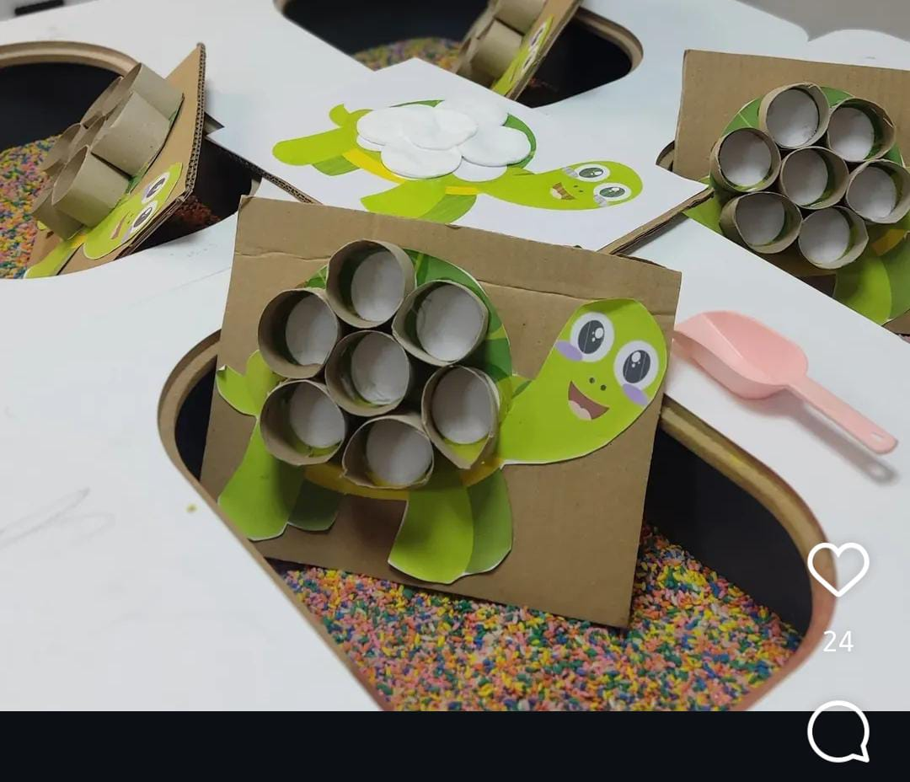

* **KODLAMA ETKİNLİKLERİ**

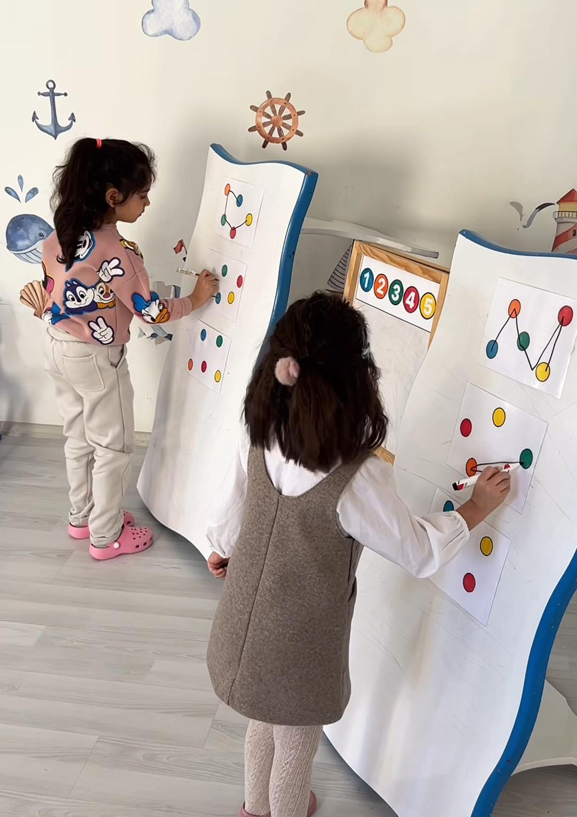

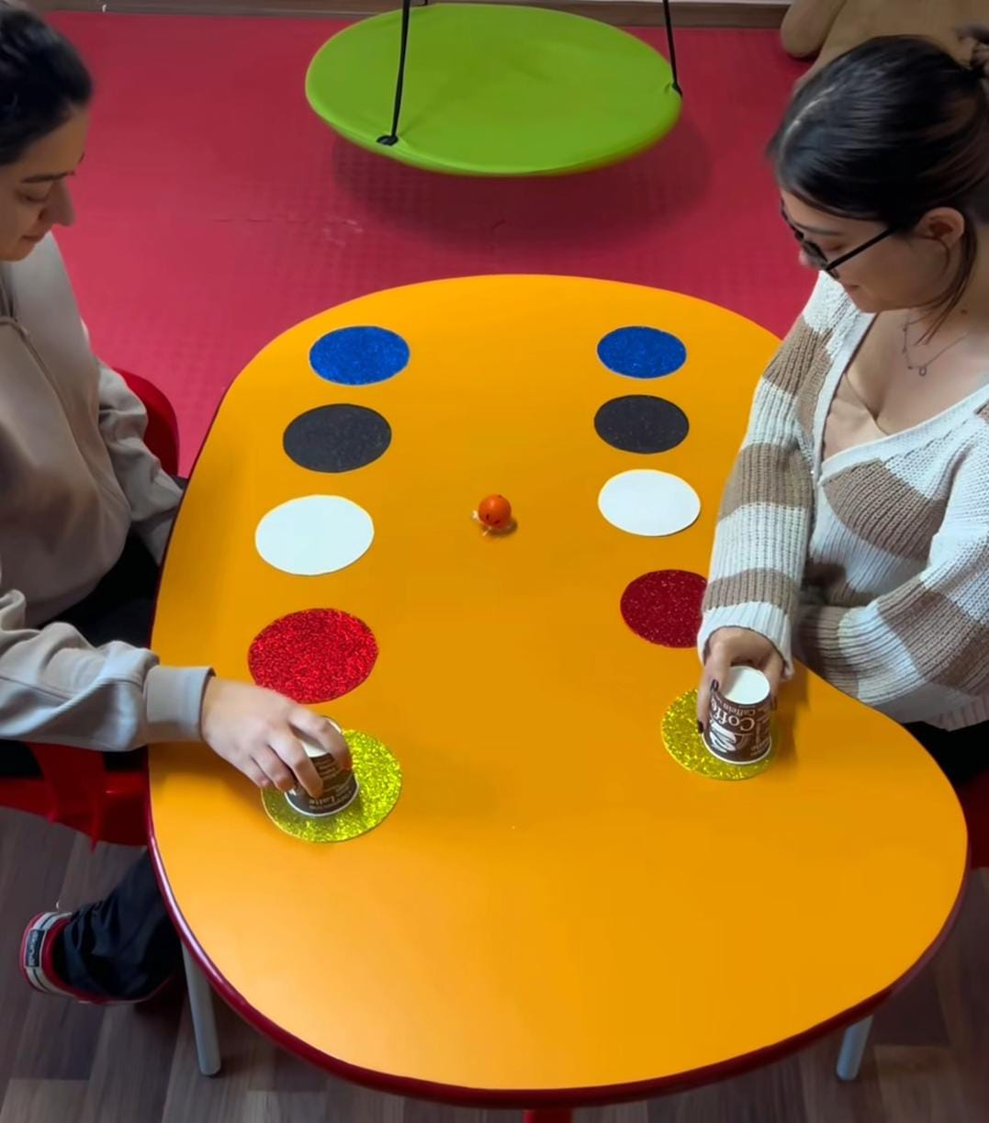

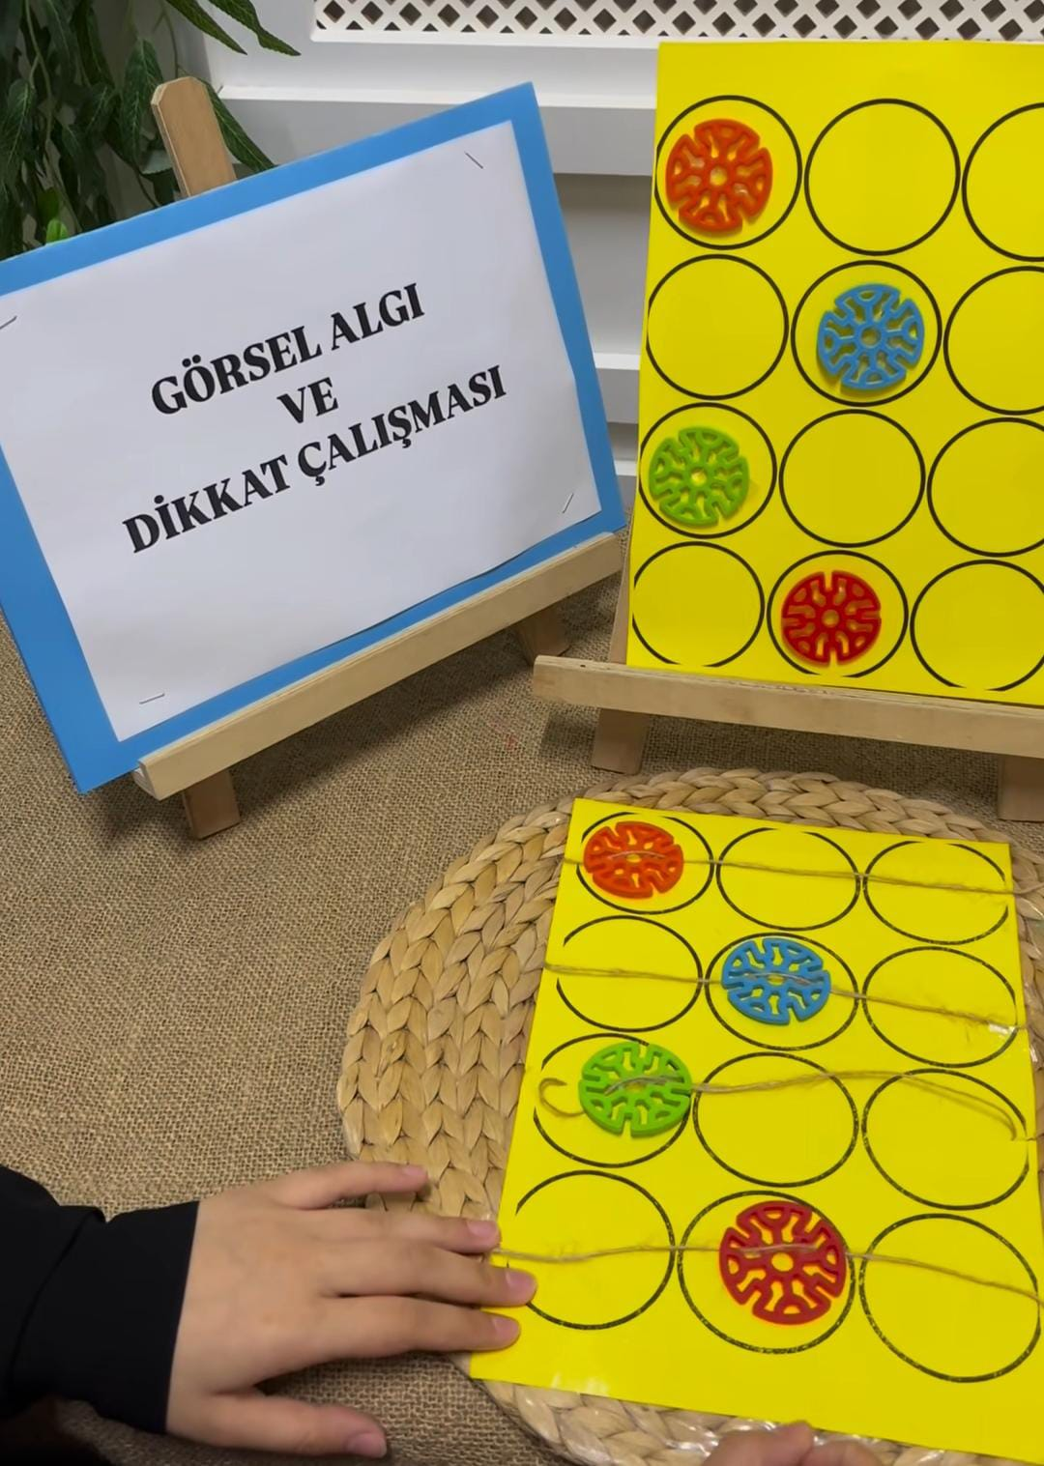

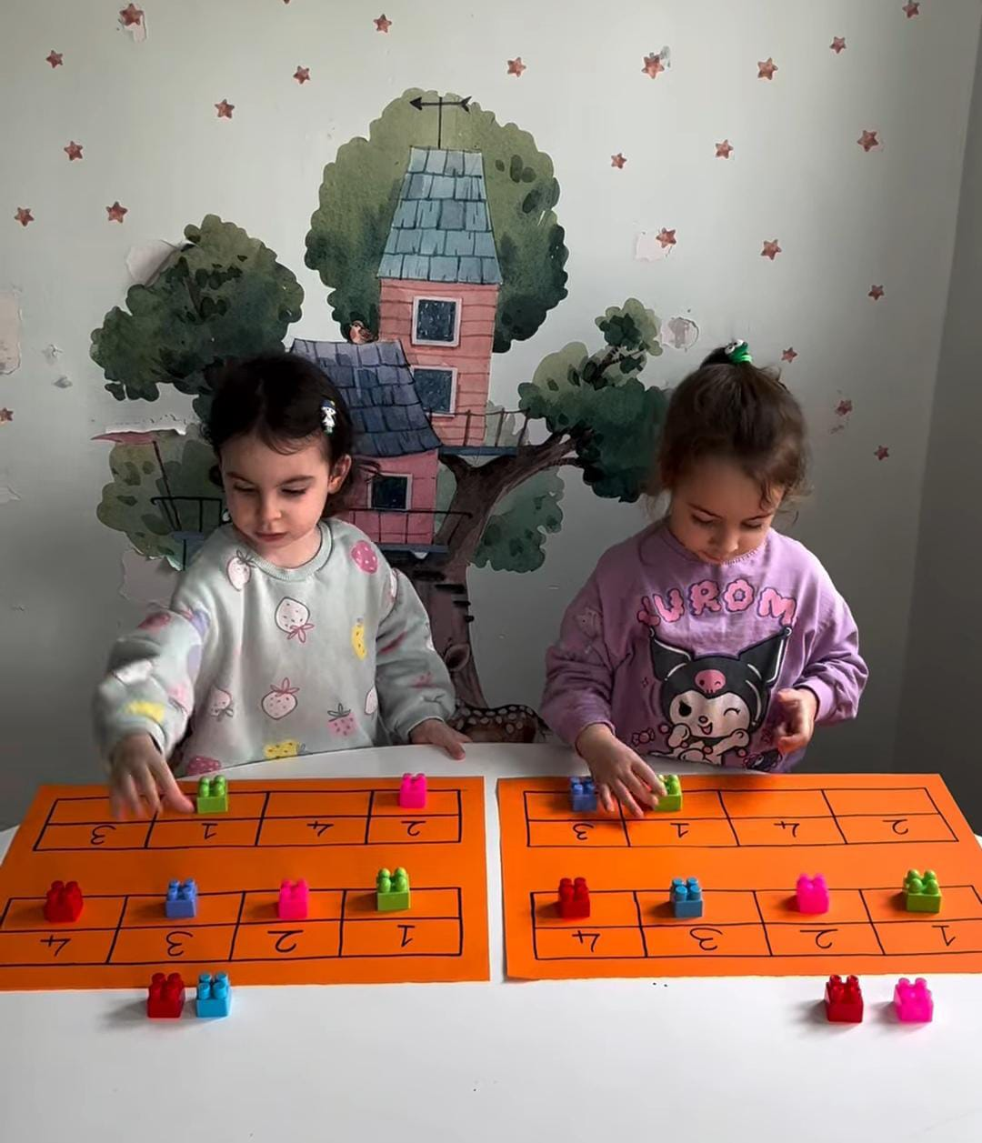

* **SCAMPER ÇALIŞMALARI**

1. Bu saksıda ne yetiştirmek isterdin
2. Arını yaşam döngüsü

* **RENK**

Turuncu / mavi/ sarı / yeşil/ kırmızı

* **SAYI**

1/2/3/4/5 tekrarı

* **ŞEKİL**

Üçgen / kare / dikdörtgen / daire tekrarı

* **GÜNLÜK YAŞAM BECERİLERİ**

Yemeğini yardımsız bir şekilde yemek

* **OYUN ETKİNLİKLERİ**

1. Kaba motor
2. Ince motor
3. Kodlama
4. El göz koordinasyonu
5. Dikkat denge
6. Matematik

* **DENEY**

1. Sıcak su deneyi
2. Fasulye ekme
3. Sihirli eldiven

* **BİLMECELER**

1. Marketten aldım siyah eve geldim kırmızı / çay
2. Pişirirsen aş olur pişirmezsen kuş olur / yumurta
3. Ay varken çıkar güneş varken kaçar / yıldız

* **KAVRAMLAR**

1. Duyu organları
2. Canlı / cansız
3. Eski / yeni

* **PARMAK OYUNLARI**

1. Şoförler araba sürer *(Araba kullanma hareketi yapılır)*

Pilotlar ise uçak *(İki elle uçak yapılır)*

Terziler elbise diker *(İğne dikiş dikme hareketi yapılır)*

Berberlerse saç keser *(Saç kesme hareketi yapılır)*

Fırıncılar ekmek yapar *(Yoğurma hareketi yapılır)*

Çocuklarda durmaz kapar *(Kapıp kaçılır)*

*2.* Tahteravalli yukarı çıkar *(Kollar yukarı kaldırılır)*

Sonra aşağı iner *(Kollar aşağı indirilir)*

Yukarı, aşağıya *(Kollar yukarı aşağıya kaldırılır)*

Yukarı, aşağıya

Sonra durur *(Kollar diz üzerinde)*

Yere iner *(Ayaklar yere vurur)*

* **TÜRKÇE DİL ETKİNLİKLERİ**

1. Cesaret sandığı
2. Minik soru yumağı
3. Ay macerası
4. Denizin altında
5. Kırmızı çizgi
6. Çorbamda zürafa var
7. Tavşan tali yardım ediyor

* **HAREKETLİ OYUNLAR**

1. Tavşan
2. Geldi ilkbahar
3. Limon amca

* **ÖĞRETMENLER**

**Esra Cansu AYDIN**

**Fatmanur POLAT**

**Elif Merve ÇAKMAK**

**Didar BUDAK**